Postfix + Dovecot + Thunderbird

Email users: utilizador1 pw: utilizador ; utilizador2 pw: utilizador

Postfix- recebe e envia e-mails (SMTP)
Dovecot- armazena e apresenta/mostra os e-mails (IMAP)
Thunderbird- cliente para o utilizador ler e escrever e-mails

domínio: lab.local

sudo apt install -y postfix postfix mailutils dovecot-core dovecot-imapd dovecot-lmtpd

instalar postfix (internet site & lab.local) e dovecot
validar→ postfix: postconf mail_version
→ dovecot: dovecot --version

Postfix tem dois ficheiros principais:
-main.cf – todas opções de config (/etc/postfix/main.cf )
-master.cf – define que serviços correm e em que portas (/etc/postfix/master.cf )

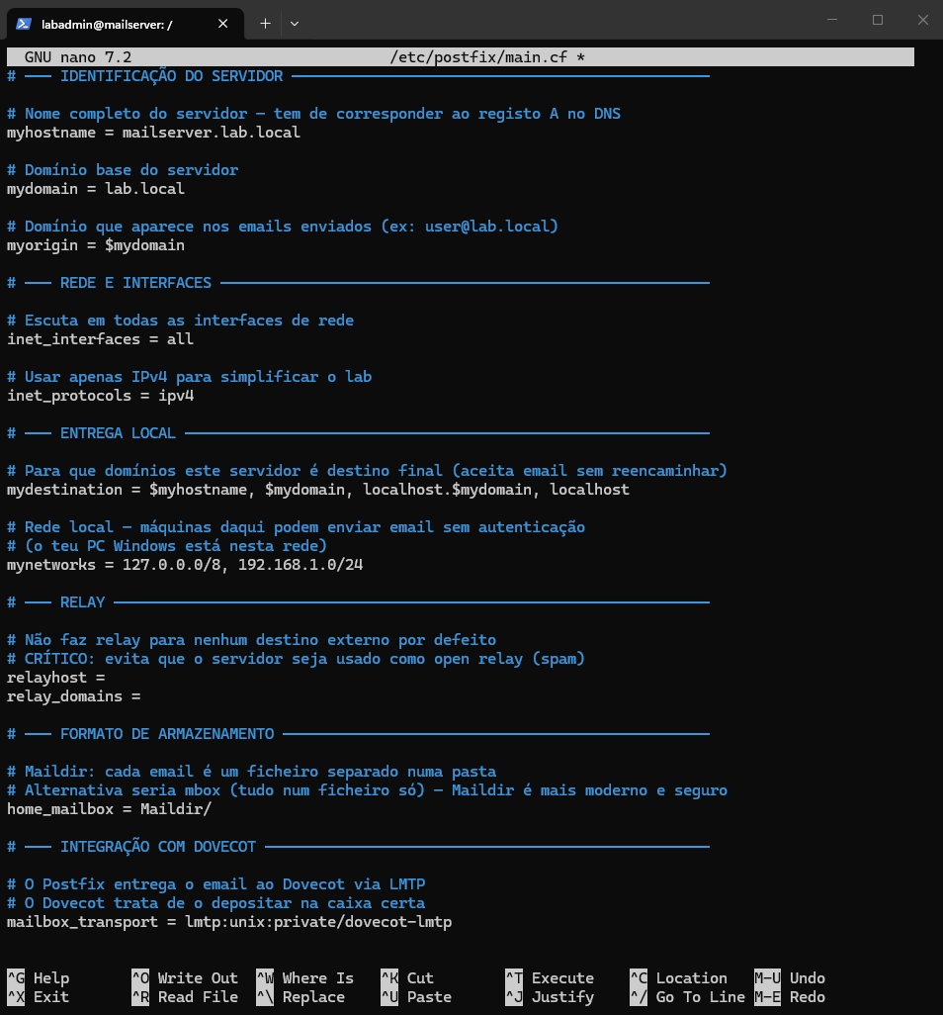
.

No ficheiro master.cf , porta 25 ativa
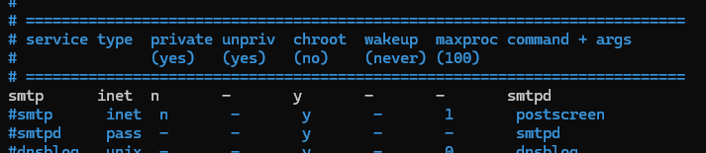
ativar porta 587 submission
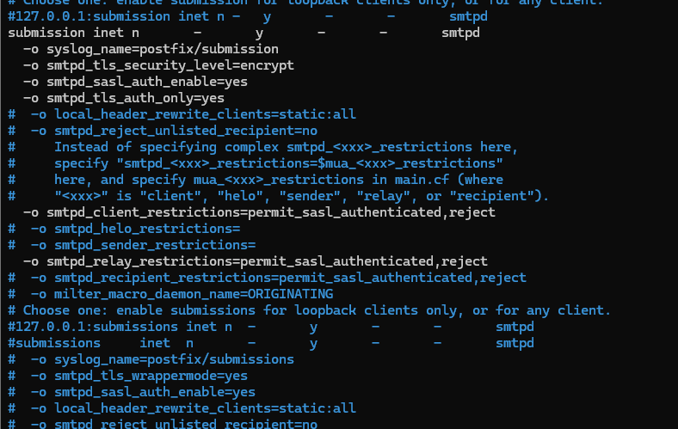
smtpd tls security level = encrypt → o cliente é obrigado a usar TLS (STARTTLS)
smtpd sasl auth enable → permite autenticação
tls auth only → o login só é aceite depois da ligação estar encriptada
recipient restrictions = permit_sasl_authenticated, reject → APENAS utilizadores autenticados podem enviar e-mails
relay_restrictions=permit_sasl_authenticated,reject → permite relay (envio para fora de dominio) apenas a utilizadores autenticados (evita spam e blacklisted IP)

/etc/dovecot/conf.d/
|_ sudo nano /etc/dovecot/dovecot.conf (protocol = imap lmtp)

IMAP é superior ao POP3 (protocolo para o mesmo efeito) porque mantém os e-mails no servidor, ao contrário do POP3 que descarrega e apaga

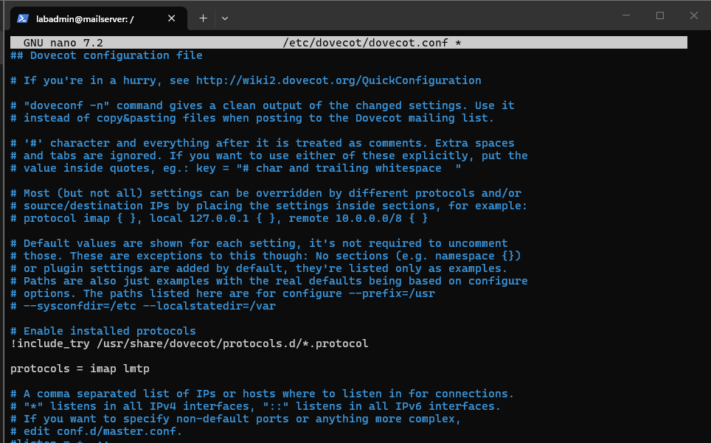
.

sudo nano /etc/dovecot/conf.d/10-mail.conf

mail_location = maildir:~/Maildir
Isto diz ao dovecot para armazenar os e-mails no formato Maildir dentro da pasta home de cada utilizador (igual ao configurado no Postfix)
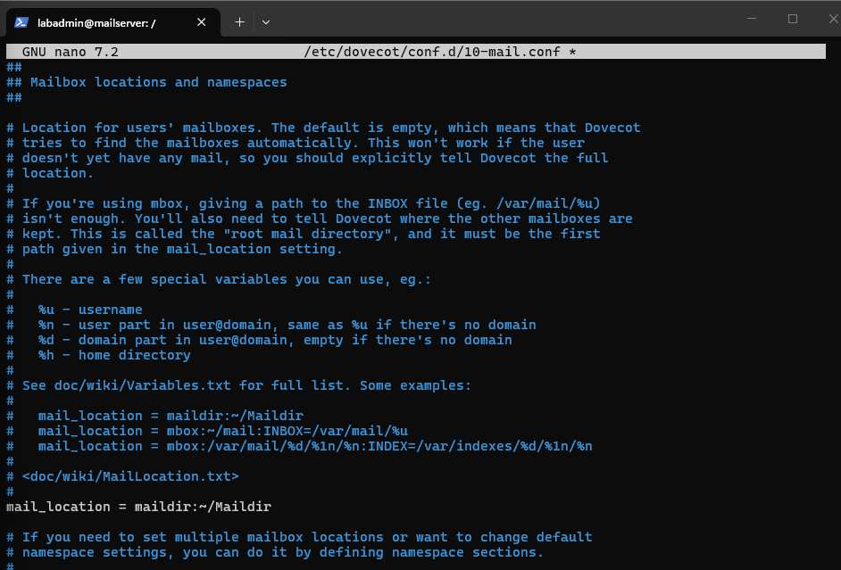
.

Autenticação (/etc/dovecot/conf.d/10-auth.conf )
para já permitir autenticação em texto simples sem TLS
será alterado mais tarde
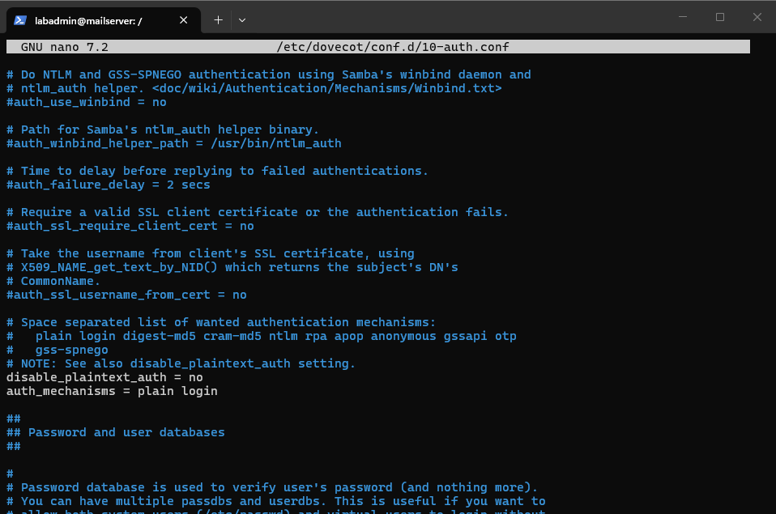
.

fazer a ligação do postfix ao dovecot para verificar as credenciais dos utilizadores
- /etc/dovecot/conf.d/10-master.conf

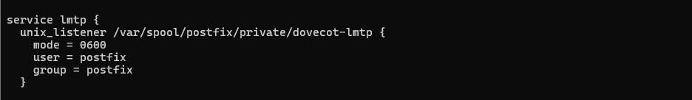
.
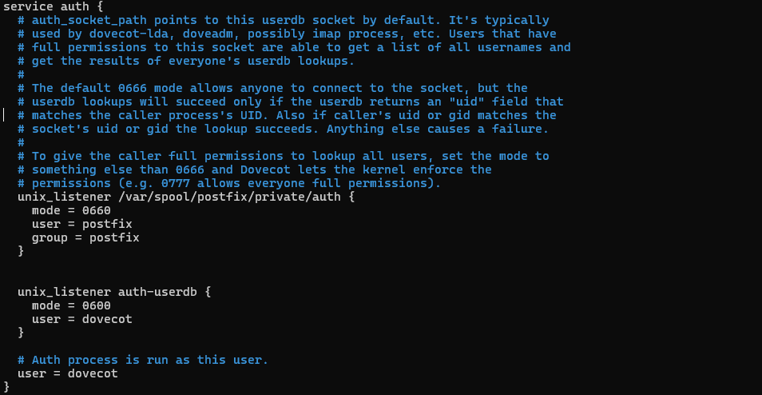
.
Garantir que o Thunderbird reconhece automaticamente as pastas especiais (Enviados,Lixo,etc)
- sudo nano /etc/dovecot/conf.d/15-mailboxes.conf
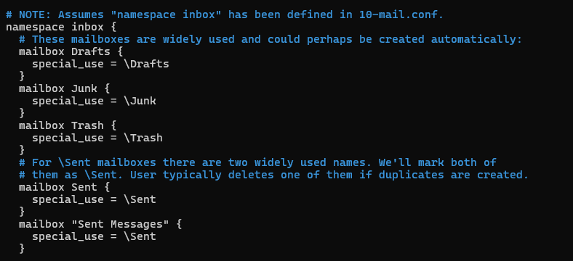
.

Criar utilizador1 e utilizador2
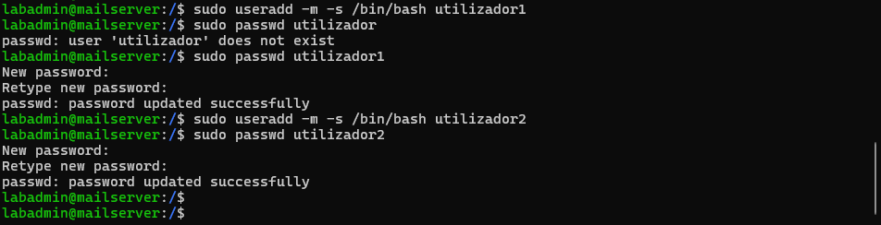
.
Se o comando sudo postfix check correr sem erros/warnings, reiniciar os serviços postfix e dovecot e verificar os seus status
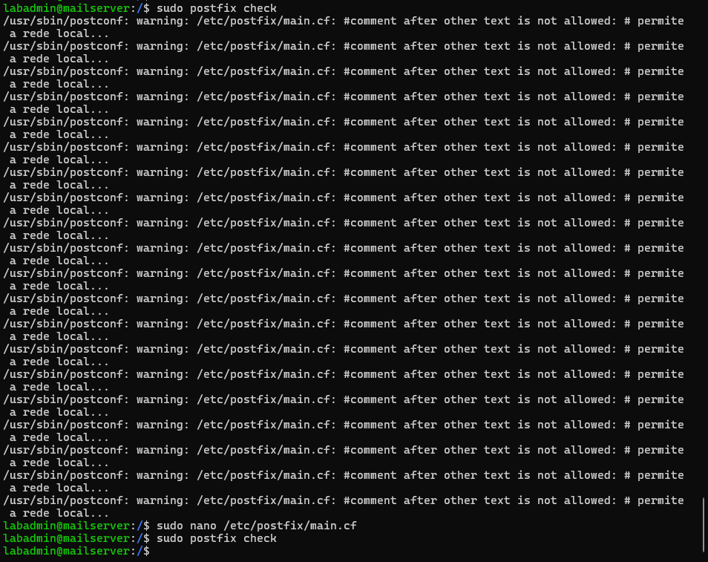
.
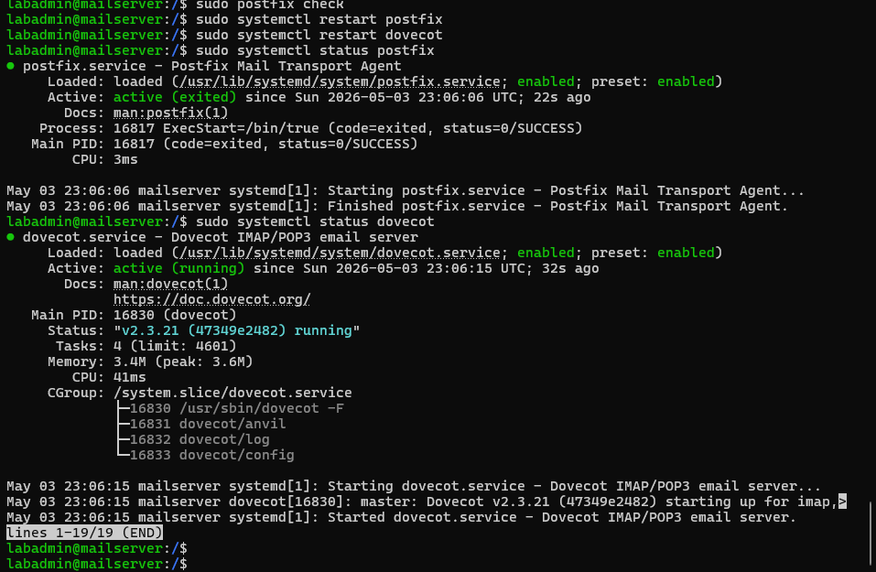
.
Verificar que as portas estão abertas:
sudo ss -tlnp | grep -E ‘25|587|143’
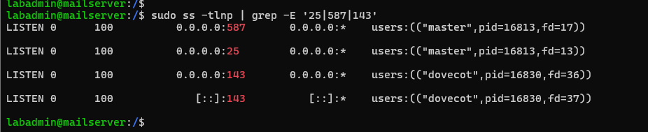
.
Instalar rsyslog → enable e start

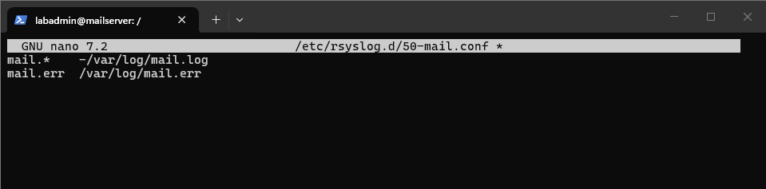
Postfix não gera logs por erro de loop

